Miércoles
09
de Junio

2º de Secundaria
Lengua Materna

¿Y esta información también?

Aprendizaje esperado: Participa en una mesa redonda sobre un tema específico.

Énfasis: Ajustar expresiones para añadir información.

¿Qué vamos a aprender?

El propósito de esta sesión es ajustar expresiones para organizar y añadir información como: además, aparte, incluso, además, también, entre otros.

Es importante conocer distintas estrategias discursivas, tanto escritas como orales, que nos permitan usarlas de la mejor manera para que podamos expresar nuestras ideas con claridad.

Conocerás diversas formas para poder ajustar tus escritos y tu habla para profundizar cualquier tema, agregando información o datos a tu discurso.

¿Qué hacemos?

Comienza con una pregunta: ¿Alguna vez has estado en desacuerdo con algo del contenido de tu reglamento escolar?

Es frecuente darnos cuenta de que una comunidad escolar desconoce el contenido de los reglamentos de su institución. Quizá, si los conociéramos más a fondo, podríamos entender, aportar o cuestionar las reglas que están propuestas en ellos. Así podríamos tener un papel más activo en la comunidad escolar, además de expresar nuestras ideas o inconformidades, teniendo un conocimiento más completo.

El tema de los reglamentos puede ser muy interesante, Piensa en algunos enunciados que propongan puntos a tratar en un reglamento escolar. Con este tipo de frases iniciales, puedes ordenar y configurar los puntos que se tocarán en la mesa redonda.

Tener presentes las ideas centrales te ayuda a tener orden y así saber mejor qué información es necesaria en el debate y cuál no.

No olvides que, ante todo, una mesa redonda debe tener orden. ¿Qué puntos se te ocurre tratar?

Otra cosa importante a tener en cuenta es que, aunque nuestras ideas son válidas, en una mesa redonda también debemos escuchar al otro y comprender que no todo lo que deseemos u opinamos será aceptado.

Si quisieras profundizar un poco más, podrías usar conectores o nexos, que son palabras que nos sirven para ajustar expresiones y añadir información.

Observa los siguientes videos, en donde algunos alumnos de secundaria estuvieron investigando acerca de un tema y prepararon los argumentos que podrían presentarse en la mesa redonda.

- VIDEO_01_ALUMNA
https://youtu.be/mx1ACvbdV8g

- VIDEO_02_ALUMNO
https://youtu.be/O2_a6d_nloY

Como observaste, ambos alumnos están de acuerdo con el reglamento de sus escuelas. Lo cierto es que ambos exponen sus puntos de vista y los argumentan. Hay que mencionar que, por otro lado, puede haber las molestias, en general, de alumnas y alumnos ante un reglamento, se deban, principalmente, a la etapa de desarrollo por la que atraviesan, y no tanto por el mismo.

En una mesa redonda, quizá algún profesor podría argumentar que, aunque ellos sustentan sus argumentos, no están considerando que la escuela es una institución formativa y que, por lo tanto, hay normas que ayudan a regular la convivencia, logrando ambientes propicios de desarrollo y crecimiento inclusivos, democráticos y pacíficos.

La realidad es que el Reglamento Escolar es muy amplio y por eso es importante conocerlo. Lee la siguiente información.

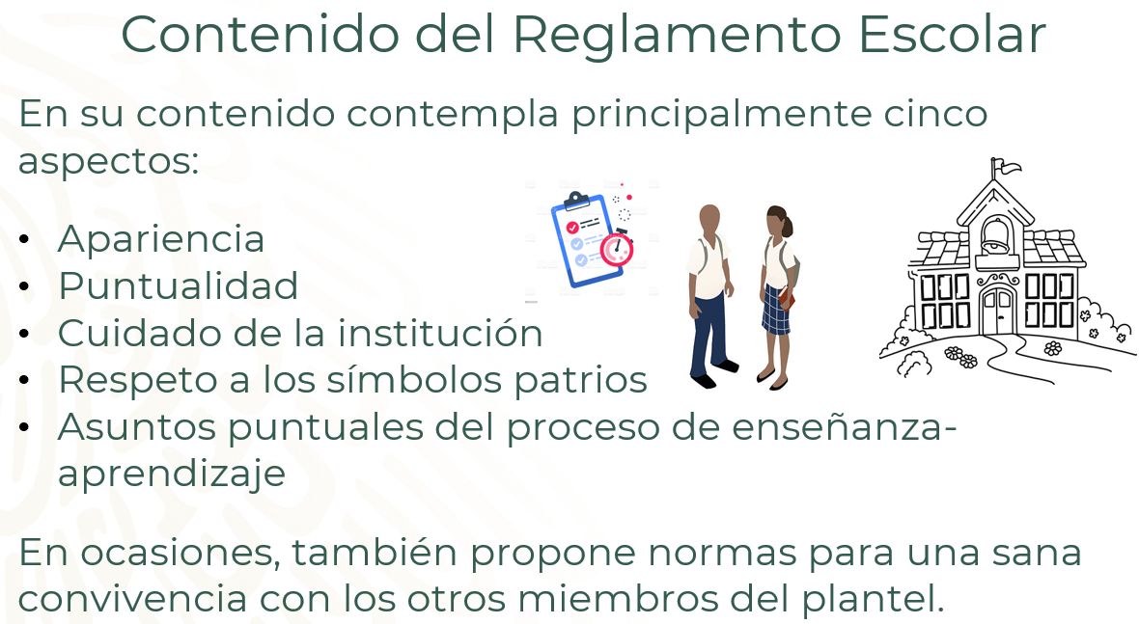

En una mesa redonda, habría que conocer cada uno de estos aspectos y saber unir las distintas ideas en torno a ellos. Imagina que quieres enlazar ideas u oraciones como:

“Me parece que el reglamento nos ayuda para una mejor convivencia; además, sirve para señalar aspectos que tienen que ver con el respeto y las reglas a seguir”.

Como observas, además sirve para unir ideas y es un conector.

De acuerdo con la Academia de la Lengua Española un conector es la “unidad lingüística que establece relaciones textuales entre distintas partes del discurso”.

Los conectores nos ayudan a darle precisión a los puntos, a organizar las ideas de una manera clara y a lograr una redacción o habla fluida.

Conectores de adición.

Son utilizados para agregar una información, además, permiten seguir con el mismo tema o añadir datos nuevos que se relacionen.
Su función es guiar al lector o a la audiencia.

Revisa un ejemplo.

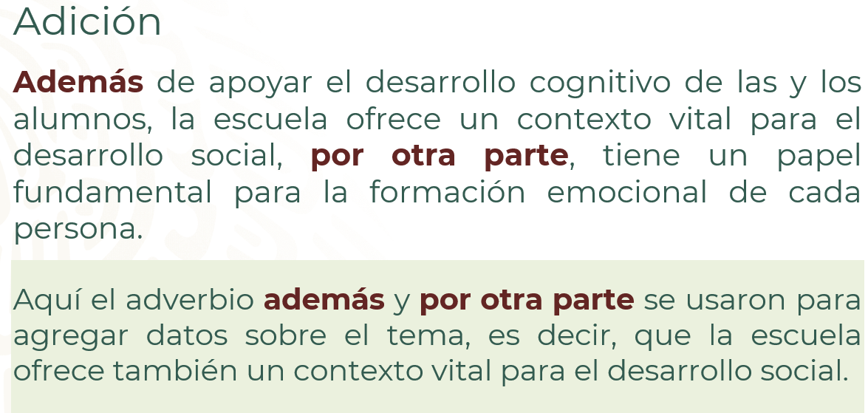

Por eso a veces, cuando alguien habla sin mucho uso de conectores, la plática o la exposición puede sonar un poco extraña.

Ahora analiza los “nexos”.

Nexos

Son palabras que unen dos ideas o enunciados pero que no tienen un significado propio. Se clasifican en: Nexos coordinantes y nexos subordinantes.

- “No sé si comer o dormir”
- “Quería comprar un libro y también ir al cine”

Aunque a veces se usan como sinónimos, tienen características ligeramente distintas, pero ambos son utilizados para vincular una idea con otra, ya sea en un texto o en una charla.

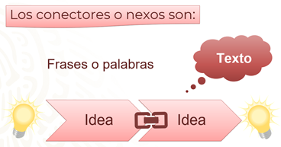

Entonces, utilizamos ambos para agregar ideas.

Es importante practicar la escucha, en una mesa redonda, por ejemplo, para conocer los argumentos importantes de las demás personas. Podemos por medio de los conectores sumar información a los argumentos. También es válido citar documentos, hay varios que puedes consultar para saber más sobre los reglamentos escolares, pero es importante enfocarte en los vigentes. Ahora realiza una actividad.

En la siguiente tabla elabora puntos a favor y puntos en contra de los contenidos del reglamento escolar que recuerdes. Reflexiona tus argumentos y apuntala ideas que servirán como notas en una mesa redonda.

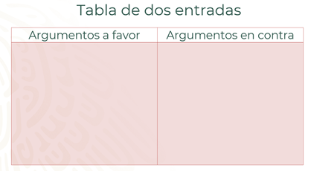

Para ello, también podrían servirte de los conectores de adición como se muestra a continuación.

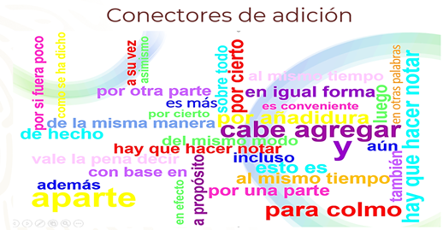

Puedes observar que hay muchas opciones para unir frases o ideas como: Además, asimismo, también, al mismo tiempo, en igual forma, con base en, luego, por una parte, es conveniente, por cierto, por añadidura, y muchas más.

Ahora analiza algunas de estas palabras en frases o enunciados relacionados con los reglamentos escolares.

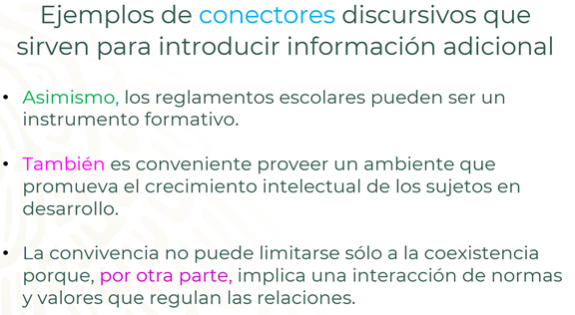

- “Asimismo” significa un agregado del beneficio del reglamento.
- “También” significa que, además del argumento anterior, es necesario proveer un ambiente que promueva el crecimiento intelectual de los sujetos en desarrollo es bueno.
- “Por otra parte”, facilita el paso de una idea a otra, en este caso la interacción de normas y valores.

Ahora conocerás los tipos de nexos existentes.

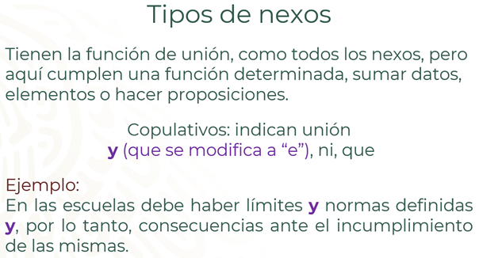

Recuerda que los conectores, son palabras que marcan una relación lógica de significado entre las ideas o entre oraciones de un texto. Ahora, ¿ya pensaste sobre ejemplos a favor o en contra de un reglamento escolar?

Usar vestimenta inadecuada, prendas para la cabeza u otros objetos que perturben el proceso educativo o atenten contra la seguridad.

- Modificaciones al uniforme
- Desaseo personal
- Peinados extravagantes (hombres deberán traer casquete regular)
- Cejas depiladas o rasuradas
- Maquillaje y uñas largas, pintadas y/o postizas
- Uso de “piercing” en ambos; y de aretes los hombres

Esas son las reglas que contiene un reglamento que causan controversia. Esta parte del reglamento habla sobre la apariencia, pero no está desarrollada. Valdría la pena agregar un par de ideas utilizando conectores. Reflexiona sobre cómo se usan los conectores o nexos en argumentos a favor y en contra.

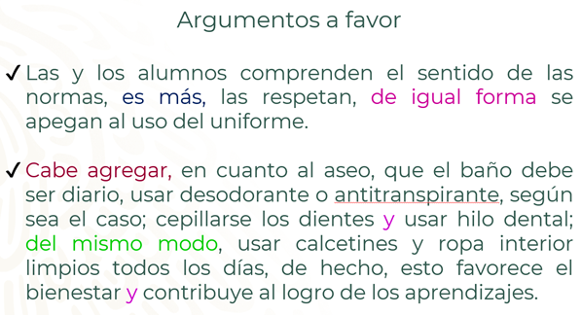

El conector “de igual forma”, agrega una aseveración, que añade información.
Las palabras: “cabe agregar”, “y”, “de hecho” dan coherencia a los enunciados, puntualizan y se comprenden mejor.

El empleo de nexos y conectores nos ayudan a agregar información e incluirla en nuestros argumentos para la mesa redonda.

Lee ahora los puntos en contra.

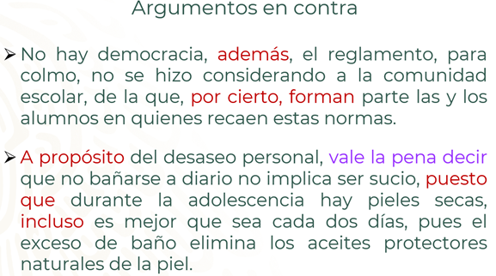

“Además” y “por cierto” son conectores que agregan información respecto a que no hay democracia, pero en los argumentos lo ideal es evitar expresiones como “para colmo”.

“A propósito” y “vale la pena decir”, también agregan información, sobre el tipo de piel y los aceites naturales protectores de la misma, “incluso” agrega una recomendación respecto a bañarse cada dos días.

Si tienes dudas, puedes consultar tu libro de texto de Lengua Materna 2, en el que encontrarás más información acerca de los conectores. Pero también puedes acudir a diccionarios especializados o buscar en sitios de internet para que amplíes el uso de estas expresiones para participar en una mesa redonda.

El Reto de Hoy:

A continuación, te presentamos una serie de argumentos, deberás identificar el nexo que mejor complemente los enunciados.

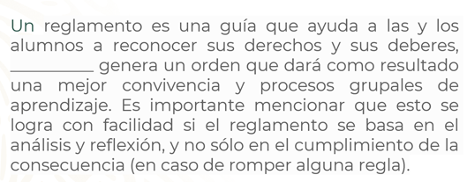

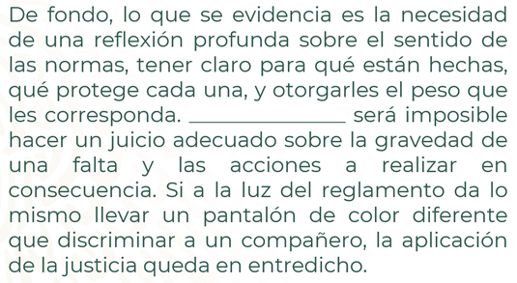

Recuerda que además de tener claros los argumentos, es importante elegir de forma correcta el nexo, pues elegir uno diferente puede cambiar por completo el mensaje. Intenta colocar diferentes nexos y presta atención a cómo cambia la intención de lo que se dice.

¡Buen trabajo!

Gracias por tu esfuerzo.

Para saber más:
Lecturas
https://libros.conaliteg.gob.mx/secundaria.html

